**ДЕПАРТАМЕНТ ОБРАЗОВАНИЯ И НАУКИ КОСТРОМСКОЙ ОБЛАСТИ**

**ОБЛАСТНОЕ ГОСУДАРСТВЕННОЕ БЮДЖЕТНОЕ ПРОФЕССИОНАЛЬНОЕ ОБРАЗОВАТЕЛЬНОЕ УЧРЕЖДЕНИЕ «КОСТРОМСКОЙ ЭНЕРГЕТИЧЕСКИЙ ТЕХНИКУМ ИМ. Ф.В. ЧИЖОВА»**

Химико-технологическое отделение

Специальность 09.02.07 «Информационные системы и программирование»

МДК 05.02. Разработка кода информационных систем

**КУРСОВАЯ РАБОТА**

**Тема: «Разработка кода информационной системы для работы сайт услуг доставки»**

**Выполнил**:

Студент 3 курса, группы 3-1ИС

Лысов Андрей Алексеевич

**Проверил**: Ищук Денис Николаевич

Дата _________________

Оценка_______________

Подпись преподавателя____________________

Подпись студента ________________________

2024

Оглавление

Глоссарий 4

Введение 5

Анализ предметной области 5

Разработка системы 8

Список функционала 8

Activity системы 9

Acrivity пользователя 9

Acrivity администратора 14

Реализация системы 22

Архитектура веб приложения 22

Протокол HTTP 22

HTTP и RESTful веб-сервисы 22

Ресурс 22

REST и Ресурсы 23

Компоненты HTTP 23

База данных системы 24

Документация API 24

Проверка текущей сессии 24

Авторизация на сайте 26

Регистрация пользователя 26

Действия с фильмами 28

Внедрение 31

Руководство администратора 31

Аннотация 31

Общие сведения о программе 32

Архитектура и принципы функционирования 32

Системные требования 32

Установка программы (комплекса) 32

Файл конфигурации. Составление и правка. 33

Обязательная начальная настройка программы (комплекса) 33

Проверка правильности функционирования программы (комплекса) 33

Мероприятия по текущему обслуживанию приложения (комплекса) 33

Оптимизация работы программы (комплекса). 33

Аварийные ситуации и способы их устранения 33

Руководство пользователя 33

Аннотация 33

Область применения 34

Краткое описание возможностей 34

Уровень подготовки пользователя 34

Условия выполнения программы 34

Выполнение программы 34

Ссылки 36

# Глоссарий

HTML — стандартизированный язык гипертекстовой разметки документов для просмотра веб-страниц в браузере. Веб-браузеры получают HTML документ от сервера по протоколам HTTP/HTTPS или открывают с локального диска, далее интерпретируют код в интерфейс, который будет отображаться на экране монитора.

CSS — это формальный язык, который используется для описания и оформления внешнего вида веб-страниц.

JS — Мультипарадигменный язык программирования. Поддерживает объектно-ориентированный, императивный и функциональный стили.

JQuery — Бесплатная JavaScript-библиотека с открытым исходным кодом. Она заметно упрощает веб-разработку, позволяя писать меньше кода, чем на ванильном JavaScript.

AJAX — «асинхронный JavaScript и XML» — подход к построению интерактивных пользовательских интерфейсов веб-приложений, заключающийся в «фоновом» обмене данными браузера с веб-сервером.

PHP — Интерпретируемый скриптовый язык программирования общего назначения.

API — это набор способов и правил, по которым различные программы общаются между собой и обмениваются данными.

REST расшифровывается как REpresentational State Transfer. Это был термин, первоначально введен Роем Филдингом (Roy Fielding), который также был одним из создателей протокола HTTP. Отличительной особенностью сервисов REST является то, что они позволяют наилучшим образом использовать протокол HTTP.

UML (от англ. Unified Modeling Language) переводится как «унифицированный язык моделирования». Это графический язык, в котором каждой фигуре, символу, стрелке или их сочетаниям присвоены конкретные значения. Он позволяет визуализировать явление или процесс так, чтобы схема была понятна всем, кто знаком с UML.

PlantUML - это универсальный инструмент, позволяющий быстро и просто создавать широкий спектр диаграмм. Используя простой и интуитивно понятный язык, пользователи могут без труда создавать различные типы диаграмм.

# Введение

Разработка информационной системы позволит оптимизировать работу компании занимающейся доставкой товаров, сократить временные и финансовые затраты, повысить удовлетворенность клиентов и улучшить качество предоставляемых услуг.

Целью данного проекта является разработка информационной системы для службы услуг доставки, которая будет автоматизировать основные бизнес–процессы и повысить эффективность работы учреждения.

## Анализ предметной области

Для анализа своей предметной области я буду использовать метод анализ данных, так как нам нужно идентификация и описание данных, необходимых для функционирования системы.

Для своей предметной области были исследованы следующие сайты:

1. boxberry https://boxberry.ru/

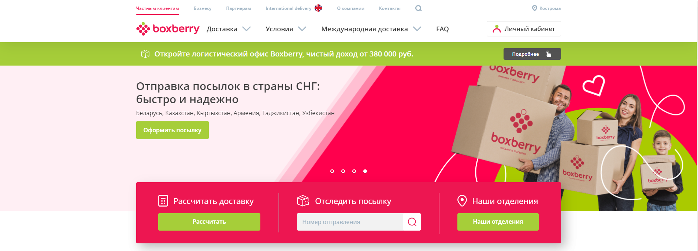

Рис. 1 страница сайта для анализа 1

Достоинства данного сайта:

* Сайт встречает приятным и удобным пользовательским интерфейсом.  С первого раза пользователь поймет, что и где расположено.
* Качественные фотографии товаров.
* Красивые карточки товаров.
* Есть регистрация и личный кабинет.
* Сайт адаптирован для телефонов.

Недостатки данного сайта:

* Не нашёл

1. Экспресс Точка Ру https://www.express.ru/

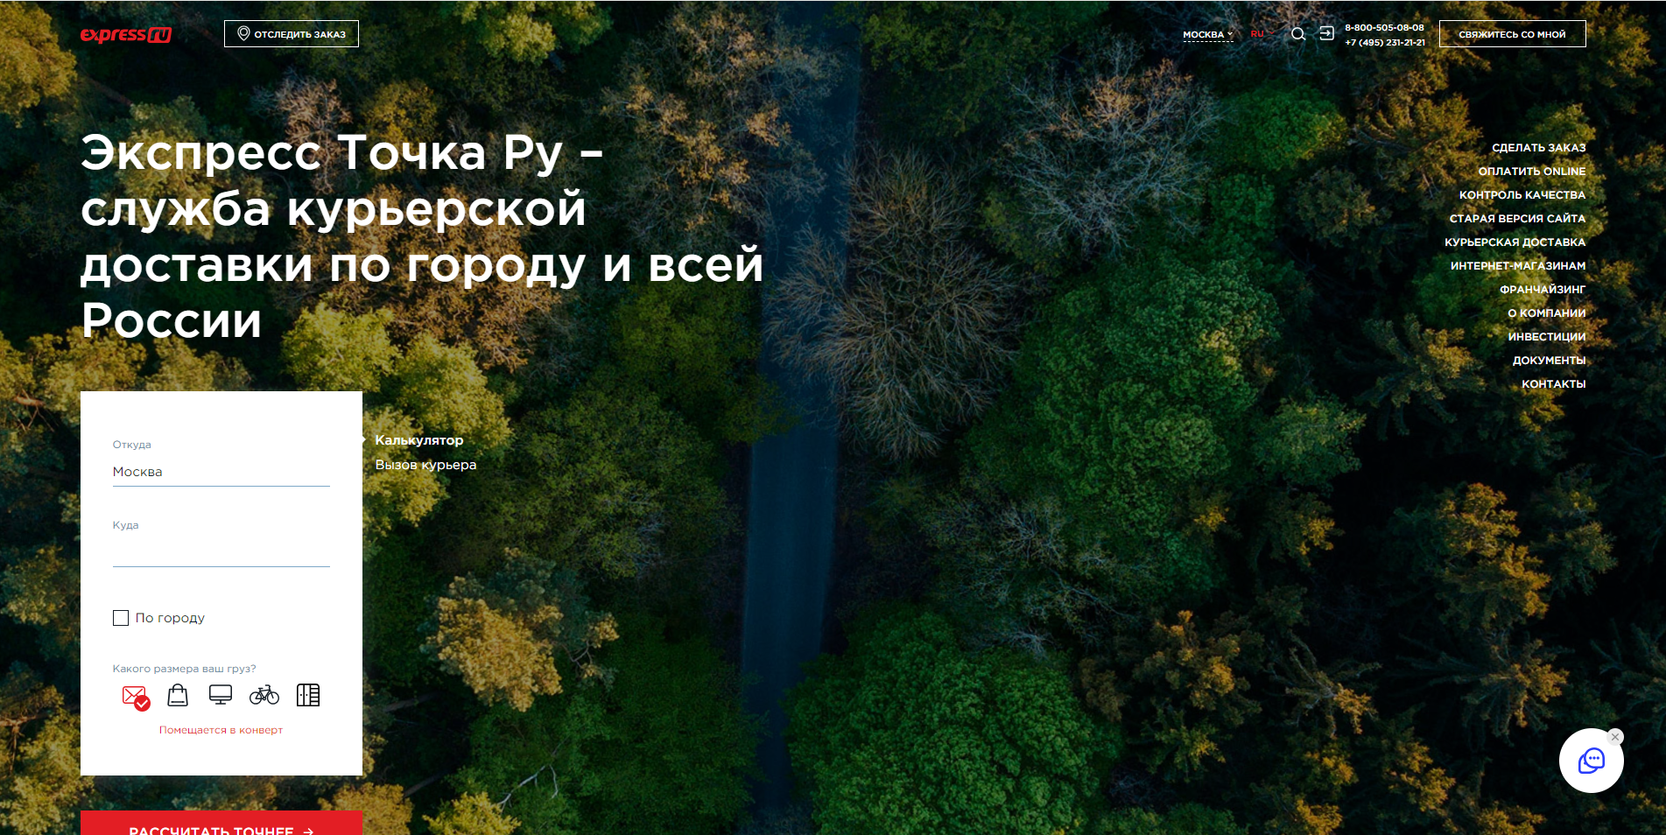

Рис. 2 страница сайта для анализа 2

Достоинства этого видеосалона:

* Сайт встречает приятным и удобным пользовательским интерфейсом.  С первого раза пользователь поймет, что и где расположено.
* Качественные фотографии товаров.
* Красивые карточки товаров.
* Есть регистрация и личный кабинет.
* Сайт адаптирован для телефонов.

Недостатки этого видеосалона:

* Не нашёл

Анализ предметной области видеосалона может включать следующие аспекты:

1. Клиенты:
   1. Целевые клиенты:

* Физические лица, совершающие онлайн-покупки.
* Организации, нуждающиеся в доставке товаров своим клиентам или партнерам.
  1. Демографические характеристики:
* Возраст: 18-65 лет.
* Пол: нет предпочтений.
* Доход: средний и выше среднего.
* Местоположение: крупные города и пригороды.
  1. Психографические характеристики
* Увлечения: онлайн-шоппинг, экономия времени и денег.
* Ценности: удобство, надежность, пунктуальность.
* Образ жизни: активный, занятой, ориентированный на технологии.
  1. Потребности и ожидания
* Быстрая доставка: доставка в течение нескольких часов или дней.
* Надежность: гарантия доставки в срок и в целости и сохранности.
* Удобство: возможность отслеживания груза, выбора времени и места доставки.
* Низкая стоимость: конкурентоспособные тарифы на доставку.

1. Каталог:
   1. **Виды предоставляемых услуг доставки**

* Срочная доставка: доставка в течение нескольких часов.
* Стандартная доставка: доставка в течение 1-3 дней.
* Международная доставка: доставка в другие страны.
  1. **Зоны доставки и сроки доставки**
* Зоны доставки: крупные города и населенные пункты по всей стране.
* Сроки доставки: зависят от выбранной услуги доставки и зоны доставки.
  1. **Стоимость доставки и способы оплаты**
* Стоимость доставки: рассчитывается в зависимости от веса, размера и зоны доставки.
* Способы оплаты: наличными, банковской картой, онлайн-платежи.
  1. **Условия упаковки и маркировки грузов**
* Упаковка: грузы должны быть упакованы в прочную и надежную упаковку.
* Маркировка: на грузах должна быть четкая маркировка с указанием отправителя, получателя, адреса доставки и контактных данных.
  1. **Дополнительные услуги**
* Забор груза: забор груза по указанному адресу.
* Страхование груза: страхование груза от утери, повреждения или хищения.

1. Условия проката:
   1. **Качество обслуживания клиентов**

* Вежливость: сотрудники службы поддержки вежливы и дружелюбны.
* Отзывчивость: сотрудники службы поддержки быстро реагируют на запросы клиентов.
* Компетентность: сотрудники службы поддержки обладают необходимыми знаниями и навыками для решения проблем клиентов.
  1. **Время работы службы поддержки**
* График работы: служба поддержки работает 7 дней в неделю, 24 часа в сутки.
  1. **Каналы взаимодействия с клиентами**
* Телефон: клиенты могут связаться со службой поддержки по телефону.
* Электронная почта: клиенты могут отправить свои запросы на электронную почту.
* Чат: клиенты могут общаться с сотрудниками службы поддержки в режиме онлайн-чата.
  1. **Порядок разрешения претензий и возврата средств**
* Порядок подачи претензий: клиенты могут подать претензию по телефону, электронной почте или в чате.
* Сроки рассмотрения претензий: претензии рассматриваются в течение 1-3 рабочих дней.
* Возврат средств: в случае обоснованной претензии клиенту возвращаются денежные средства за доставку.

1. Техническое
   1. **Транспортные средства и их характеристики**

* Разнообразный парк транспортных средств для доставки грузов разного веса и размера.
* Автомобили оборудованы системами GPS-навигации для оптимизации маршрутов доставки.
* Транспортные средства регулярно проходят техническое обслуживание и находятся в исправном состоянии.
  1. **Оборудование для погрузки и разгрузки грузов**
* Гидравлические тележки и погрузчики для быстрой и безопасной погрузки и разгрузки грузов.
* Специальное оборудование для работы с крупногабаритными и тяжеловесными грузами.
  1. **Системы отслеживания грузов**
* GPS-трекеры на всех транспортных средствах для отслеживания грузов в режиме реального времени.
* Возможность для клиентов отслеживать статус доставки своих грузов через личный кабинет на сайте или в мобильном приложении.
  1. **Программное обеспечение для управления заказами и логистикой**
* Современное программное обеспечение для управления заказами, которое позволяет автоматизировать и оптимизировать процессы доставки.
* Система управления складом для эффективного хранения и обработки грузов.
* Интеграция с системами электронной коммерции для бесшовного приема и обработки заказов.

1. Конкурентная среда:
   1. **Анализ основных конкурентов**

* Идентификация основных конкурентов на рынке доставки.
* Изучение их бизнес-моделей, стратегий и рыночных позиций.
  1. **Их сильные и слабые стороны**
* Определение сильных и слабых сторон конкурентов.
* Сильные стороны могут включать: быструю доставку, широкий охват, низкие цены.
* Слабые стороны могут включать: ограниченные возможности отслеживания, плохой сервис.
  1. **Ценовая политика конкурентов**
* Анализ ценовой политики конкурентов.
* Определение их ценовых стратегий и уровней цен.
  1. **Маркетинговые стратегии конкурентов**
* Изучение маркетинговых стратегий конкурентов.
* Анализ их рекламных кампаний, каналов продвижения и целевой аудитории.
  1. **Рыночные доли конкурентов**
* Оценка рыночных долей конкурентов.
* Определение их относительной силы на рынке.

1. Маркетинг и продвижение:
   1. **Цели и задачи маркетинга и продвижения**

* Повышение узнаваемости бренда и услуг доставки.
* Привлечение новых клиентов и увеличение продаж.
* Укрепление лояльности существующих клиентов.
  1. **Маркетинговые каналы**
* Интернет-маркетинг (SEO, контекстная реклама, социальные сети).
* Офлайн-реклама (наружная реклама, печатная реклама).
* Социальные сети (продвижение через группы и сообщества).
  1. **Целевая аудитория маркетинговых кампаний**
* Физические лица, совершающие онлайн-покупки.
* Организации, нуждающиеся в услугах доставки.
  1. **Бюджет на маркетинг и продвижение**
* Определение бюджета на маркетинговые мероприятия.
* Распределение бюджета по различным маркетинговым каналам.
  1. **Методы оценки эффективности маркетинговых мероприятий**
* Анализ веб-трафика и конверсий.
* Отслеживание показателей в социальных сетях.
* Опросы клиентов и анализ обратной связи.

# Разработка системы

## Список функционала

Функционал доступный неавторизированному пользователю:

* Авторизация на сайте
* Регистрация на сайте

Функционал доступный авторизированному пользователю:

* Просмотр заказов
* Выход из аккаунта

Функционал доступный администратору:

* Мониторинг заказов клиентов
* Удаление заказов
* Выдача прав пользователю

## Activity системы

Для для построения диаграммы Activity использовался плагин PlantUML для VScode

### Acrivity пользователя

Авторизация в системе:

1. Пользователь заходит на сайт
2. Пользователь заполняет поля логин и пароль
3. Пользователь авторизируется

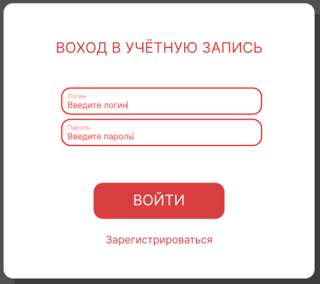

После авторизации пользователю открывается следующий функционал:

1. Просмотр заказов

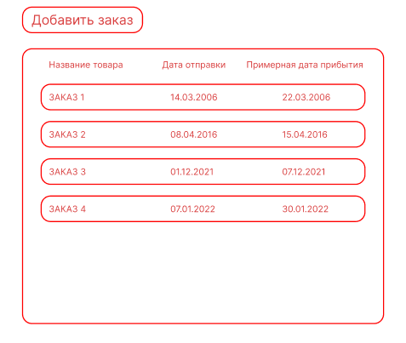

1. Создание заказа



1. Выйти из аккаунта
2. Перейти в профиль

### Acrivity администратора

Авторизация в системе:

1. Пользователь заходит на сайт
2. Пользователь заполняет поля логин и пароль
3. Пользователь авторизируется



После авторизации пользователю открывается следующий функционал:

1. Просмотреть заказы пользователя
2. Редактировать заказ клиента
3. Удалить заказ клиента
4. Добавить заказ
5. Выйти из аккаунта
6. Перейти в профиль

# Внедрение

## Руководство администратора

### Аннотация

Руководство системного администратора для информационной системы видеосалона представляет собой документ, описывающий процессы и процедуры, необходимые для эффективного управления и обслуживания информационной системы видеосалона. В аннотации к данному руководству обычно содержатся следующие ключевые элементы:

1. Общие сведения о программе (комплексе): вводная информация о программе, ее целях и области применения.
2. Архитектура и принципы функционирования: описание структуры программы, включая основные компоненты и принципы работы.
3. Системные требования: минимальные и рекомендуемые характеристики аппаратного и программного обеспечения для установки и работы программы.
4. Установка программы (комплекса): пошаговая инструкция по установке программы на компьютер или сервер.
5. Административная консоль и работа с ней: описание функционала административной консоли, инструментов управления программой и мониторинга ее работы.
6. Файл конфигурации. Составление и правка: информация о файлах конфигурации программы, их структуре, возможных параметрах и способах изменения.
7. Обязательная начальная настройка программы (комплекса): рекомендации по первоначальной настройке программы для оптимальной работы.
8. Проверка правильности функционирования программы (комплекса): методы и инструменты для проверки корректности работы программы после установки и настройки.
9. Мероприятия по текущему обслуживанию программы (комплекса): регулярные процедуры по поддержанию работоспособности программы, обновлению и мониторингу.
10. Оптимизация работы программы (комплекса): рекомендации по улучшению производительности и эффективности работы программы.
11. Аварийные ситуации и способы их устранения: описание типичных проблем и сбоев, а также рекомендации по диагностике и восстановлению работы программы в случае аварийных ситуаций.

### Общие сведения о программе

Сайт предоставляющий возможность взять в прокат или купить фильм

Разработчик: KstyanTechnologies

Версия программы: 0.00010.103.210

### Архитектура и принципы функционирования

Сайт состоит из нескольких связанных между собой страниц, переход по которым осуществляется по нажатиям на определённые ссылки и кнопки

### Системные требования

ОС: Windows 7-11, Linux, MacOS

Браузер: любой современный

### Установка программы (комплекса)

Данный сайт будет находиться на хостинге. При редактировании и изменении сайта необходим редактор (VS Code), а также установленный комплекс ПО для запуска сайта на локальном компьютере (OpenServer, либо установленные компоненты по отдельности: PHP 8.3.6, Apache, MySQL)

### Файл конфигурации. Составление и правка.

Хранится в проекте сайта с расширением. env, правка происходит изменением определённых полей документа.

Файл конфигурации содержит параметры подключения к базе данных, настройки безопасности и другие настройки.

Инструкции по составлению файла конфигурации в соответствии с требованиями прачечной.

### Обязательная начальная настройка программы (комплекса)

Создание административных аккаунтов и установка прав доступа.

Импорт данных о клиентах и заказах, если необходимо.

### Проверка правильности функционирования программы (комплекса)

Тестирование основных функций программы, включая создание заказов, отслеживание статуса заказов и генерацию отчетов.

Проверка корректности работы оборудования и интеграции с другими системами.

### Мероприятия по текущему обслуживанию приложения (комплекса)

Добавление и изменение старых/новых данных

### Оптимизация работы программы (комплекса).

Производится за счёт программиста.

Рекомендации по оптимизации производительности системы при большом объеме заказов.

Настройка автоматического резервного копирования данных.

### Аварийные ситуации и способы их устранения

Невозможно подключиться к сайту. Если он на хостинге, звоним оператору, если на локальном компьютере, проверяем включенный локальный сервер.

Если произошла ошибка при проверке БД, то вызываем разработчика сайта.

Если не корректно показывает браузер сайт, меняем браузер.

Некорректный вывод данных – вызываем разработчика сайта.

## Руководство пользователя

### Аннотация

Руководство пользователя ИС для видеосалона предназначено для помощи пользователям в освоении и эффективном использовании информационной системы (ИС). В нём содержится информация о назначении и функциях ИС, а также пошаговые инструкции по работе с различными модулями и сервисами. Руководство включает разделы с описанием общей информации, основных элементов интерфейса, правил использования и устранения типовых проблем. Также представлены разделы с контактной информацией и часто задаваемыми вопросами. Руководство написано понятным и доступным языком и содержит наглядные примеры и иллюстрации для облегчения восприятия материала.

### Область применения

Область применения ИС для видеосалона включает автоматизацию деятельности, внедрение информационных систем и совершенствование управленческой деятельности. Информационные системы используются для учёта клиентов, фильмов, оформления заказов и составления отчётов.

### Краткое описание возможностей

Возможности ИС для видеосалона оформления заказов. Система обеспечивает быстрый поиск информации, удобство использования.

### Уровень подготовки пользователя

ИС обладает удобным и понятным интерфейсом что позволяет всем пользователям не испытывать затруднений при пользовании ИС

### Условия выполнения программы

Для выполнения программы необходим компьютер с подключением к интернету, операционной системой не ниже windows 7. Процессор не ниже core 2 quad 2.3 GHz, объём оперативной памяти не ниже 6ГБ, любой современный браузер.

Для работы с ИС Видеосалона оператору необходимо иметь учётную запись оператора ИС и авторизироваться под учётной записью в системе.

### Выполнение программы

Запуск программы

1. Откройте любой удобный браузер
2. Зайдите на сайт

Регистрация в системе

1. Выберите пункт “зарегистрироваться”
2. Заполните все необходимые поля
3. Подтвердите регистрацию

Авторизация в системе

1. Заполните поля логин и пароль
2. Выберите пункт “войти”

Добавление заказа

1. Нажмите на кнопку “Добавить заказ”
2. Впишите в поля данные о заказе
3. Подтвердите заказ

Регистрация и авторизация

1. Поля не заполнены
2. Пользователь с таким логином уже существует
3. Пароли не совпадают
4. Неверный логин или пароль

# Источники информации

HTML // URL: <https://ru.wikipedia.org/?curid=9482&oldid=137390459>

CSS // URL: <https://ru.wikipedia.org/?curid=21196&oldid=137539231>

JavaScript URL: <https://ru.wikipedia.org/?curid=11922&oldid=137278947>

JQuery // URL: <https://ru.wikipedia.org/?curid=796411&oldid=130193204>

JQuery официальная документация // <https://api.jquery.com>

PHP // URL: <https://ru.wikipedia.org/?curid=973&oldid=137485204>

PHP официальная документация // URL: <https://www.php.net/docs.php>

AJAX запросы JQuery // URL: <https://habr.com/ru/articles/658139/>